АДМИНИСТРАЦИЯ КУЙБЫШЕВСКОГО СЕЛЬСОВЕТА
БЕЙСКОГО РАЙОНА РЕСПУБЛИКИ ХАКАСИЯ
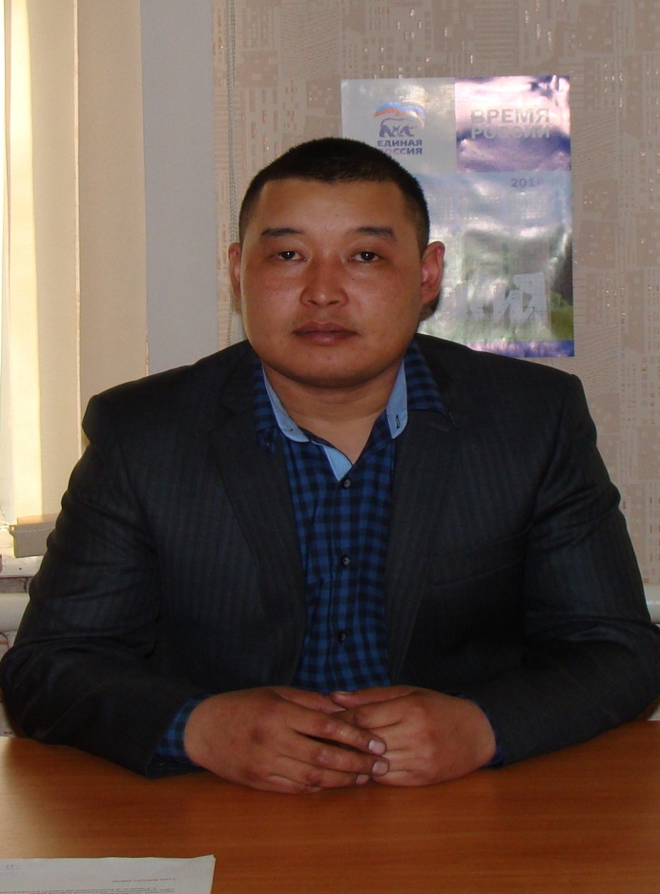

ГЛАВА
КУЙБЫШЕВСКОГО СЕЛЬСОВЕТА
БЕЙСКОГО РАЙОНА
РЕСПУБЛИКИ ХАКАСИЯ

ЧАПТЫКОВ
ЛЕОНИД СЕМЁНОВИЧ

Родился - 08 июня 1988;
Образование - среднее профессиональное ,специалист по налогообложению с углубленной подготовкой, г. Абакан ГОУ ВПО «Хакасский государственный университет им. Н.Ф. Катанова» 27.06.2008 г.;
Основные этапы трудовой деятельности:
Месяц и год |  | Должность с указанием  организации | Местонахождение организации
Поступле-ния | ухода
08.2008 | 10.2009 | Рабочий- геодезист  ООО «Геосервис» | Республика Хакасия, г. Абакан
11.2010 | 02.2011 | Бухгалтер 1 категории централизованной бухгалтерии | Республика Хакасия, Аскизский район,с. Аскиз
05.2014 | 12.2016 | Рабочий геодезист ООО «Геосервис» | Республика Хакасия, г. Абакан

Заслуг, наград не имеет.
Куйбышевский сельсовет.
До 1960 года на территории Куйбышевского Сельсовета было два сельских Совета: Чаптыковский с населенными улусами - Чаптыков, Черепан, Кышпанаков, Шалгинов, Азраков, Койбальский с населенными пунктами – Койбалы, Чичины, Алахтаев.
1 апреля 1957 года маленькие колхозы реорганизованы в совхоз имени Куйбышева.
Первым директором совхоза имени Куйбышева был Баинов Николай Иванович.
Все сельские Советы до 1962 года входили в состав Аскизского района.
На базе двух сельских Советов 1958 году организован Куйбышевский сельский Совет.
В 1962 году территория Куйбышевского сельского Совета отошла в состав Алтайского района.
С 1 декабря 1965 года сельский Совет вновь вошел в состав – Бейского района.
Первым председателем Куйбышевского сельского Совета был – Самрин Иван Никонорович.
В настоящее время в состав Куйбышевского сельского Совета входит пять населенных пунктов: с. Куйбышево, улусы Шалгинов, Чаптыков, Койбалы, с. Уты.
На территории Совета проживает 2300 человека: хакасы, русские, немцы, чуваши, мордва и представители других национальностей.
На территории Куйбышевского сельского Совета расположены пять школ – средняя, неполная средняя, три начальных, амбулатория, участковая больница на 25 коек, детский сад на 50 детей, пять магазинов, три сельских Дома культуры, узел связи, почта.
Производством сельскохозяйственной продукции животноводства и растениеводства занимается акционерное общество «Куйбышевское» и крестьянские и фермерские хозяйства.

1937- Усть – Кындырлинский сельский Совет, председатель Бадаев, секретарь Маргадаев.
1945- председатель Ачитаев, секретарь Угдыжеков Т.И.
1948- председатель Баласов М.Я., секретарь Сагалаков У.М.
1950-1951 - Утинский сельский Совет председатель Барахтаев, секретарь Худякова.
1959-1971 – председатель Куйбышевского сельсовета Самрин Иван Никонорович, секретарь Бутанова Мария Никадровна.
1973 - председатель Куйбышевского сельсовета Топоев Константин Александрович, секретарь Моргачева Нина Августовна.
1974 - председатель Куйбышевского сельсовета Коков Иннокентий Иванович, секретарь Моргачева Нина Августовна.
1978 – председатель Коков Иннокентий Иванович, секретарь Чучунова Ульяна Самуиловна.
1979-1980 – председатель Коков Иннокентий Иванович, секретарь Анчекова Людмила Константиновна.
1981 – председатель Шадрин Петр Макарович, секретарь Анчекова Людмила Константиновна.
1982-1988 – председатель исполкома Анчекова Людмила Константиновна, секретарь Галина Т.В. (1982-1987), Гармашева Татьяна Викторовна (1987-1989), Даркина Л.А. (1989)
1990-2009 – председатель Куйбышевского сельсовета, начальник Куйбышевского управления Капсаргин Евгений Иосифович, секретарь Анчекова Людмила Константиновна.
2010–2015 - глава Куйбышевского сельсовета Арчимаев Алексей Иванович, специалист 1 категории Анчекова Людмила Константиновна (2010), Владимирова Татьяна Николаевна (2010-2013, 2014), Кузнецова Елена Николаевна (2013), Угдыжекова Ия Икомеровна (2014).
2015–2016 - глава Куйбышевского сельсовета Капсаргин Евгений Иосифович, специалист 1 категории Угдыжекова Ия Икомеровна, Павлушова Марианна Валериевна (2015-2016).
17.02.2017 – глава Куйбышевского сельсовета Чаптыков Л.С., специалист 1 категории Угдыжекова Ия Икомеровна.

До 1958 года на территории Куйбышевского сельсовета было два сельских совета: Чаптыковский – с населенными улусами – Чаптыков, Черепан, Шалгинов, Азраков, и Койбальский – с населенными пунктами – Койбалы, Чичины, Алахтаев. В 1958 году на базе двух сельских советов образован Куйбышевский сельский совет. Первым председателем сельского совета был Самрин Иван Никонорович.
10 марта 1957 года на основании бывших колхозов: имени Хрущева, Куйбышева, Буденного, 20 лет Октября организован совхоз имени Куйбышева с центром поселка Центральный, который был переименован в село Куйбышево. На основании приказа № 2 от 10.03.1957 года образованы фермы совхоза имени Куйбышева. Первым директором совхоза имени Куйбышева Абаканским трестом совхозов МС РСФСР от 10.03.1957 года назначен Баинов Иван Николаевич. С 11.04.1962 года директором совхоза назначен Шишлянников Леонид Григорьевич, который работал главным зоотехником данного совхоза. Хозяйство овцеводческое. В данное время данного хозяйства нет.
Численность населения муниципального образования на 01.01.2017 год составляет 1954 человек, из них в административном центре с. Куйбышево проживает 38 % населения, или 748 человека.
В состав поселения входят 5 населенных пунктов.

Состав Куйбышевского сельсовета
Населенный пункт | Численность постоянного  населения, чел.  (на 01.01.2017) | Численность домохозяйств  (на 01.01.2017)
с. Куйбышево | 748 | 219
а. Шалгинов | 307 | 108
а. Чаптыков | 298 | 80
а. Койбалы | 365 | 102
дер. Уты | 236 | 81
 | 1954 | 590

